附件5
乘车路线
广州市高级技工学校：
在手机上安装“百度地图”或“高德地图”APP，输入“广州市技师学院江高校区”或“广州市高级技工学校江高校区”，可查询学校各校区位置、地址和乘车方式。
公交线路：509、511、522、523、652、654、703、837、843路或者广州到花都的途经各路公交车都可，在江人路站下车。
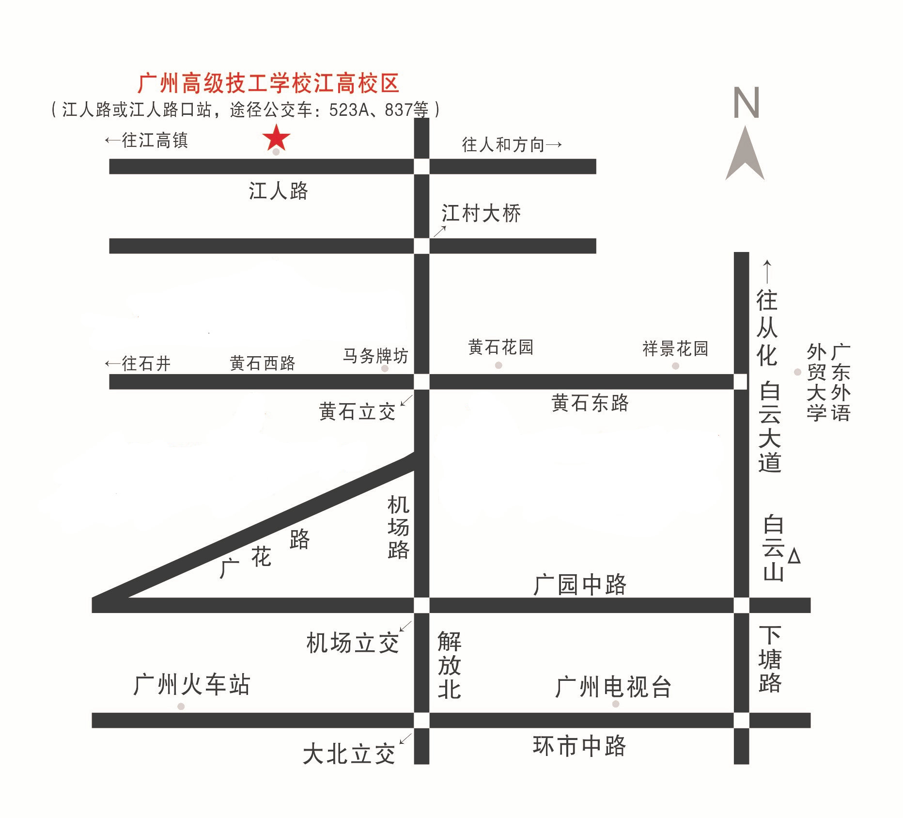
锦都假日酒店（广州市花都区新华街滨湖路1号）：
1.火车北站：广州火车北站换乘地铁9号线，在花城路地铁站出站，换乘712/712a/702公交车到花城南路站下车，步行250米到酒店。
2.火车站：广州火车站乘坐地铁2号线，在嘉禾望岗站换乘地铁3号线北延段，在高增站换乘地铁9号线，在花城路地铁站出站，换乘712/712a/702公交车到花城南路站下车，步行250米到酒店。
3.火车东站：广州火车东站乘坐地铁3号线北延段，在高增站换乘地铁9号线，在花城路地铁站出站，换乘712/712a/702公交车到花城南路站下车，步行250米到酒店。
4.高铁南站：广州火车南站乘坐地铁2号线，在嘉禾望岗站换乘地铁3号线北延段，在高增站换乘地铁9号线，在花城路地铁站出站，换乘712/712a/702公交车到花城南路站下车，步行250米到酒店。
5.广州新白云机场：广州新白云机场乘坐地铁3号线北延段，在高增站换乘地铁9号线，在花城路地铁站出站，换乘712/712a/702公交车到花城南路站下车，步行250米到酒店。
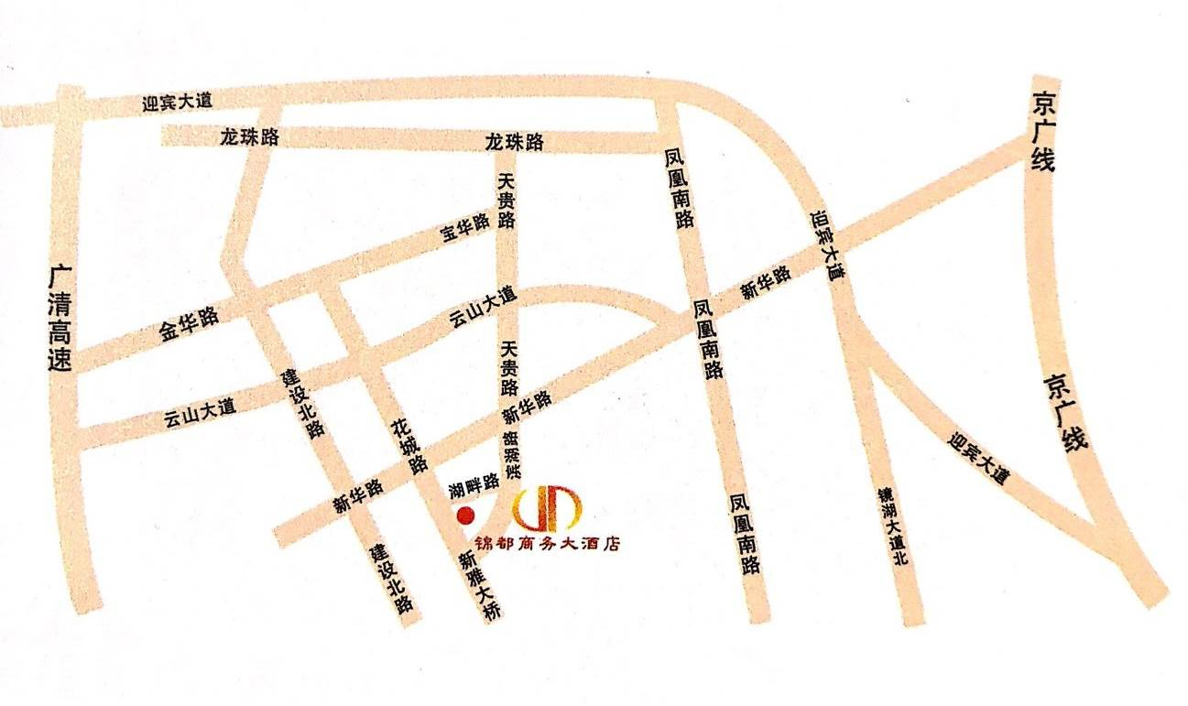
酒店电话（TEL）：020-66323999(预定电话),13926427887（李经理）

金鼎酒店（广州市花都区新华街滨湖路25号）：
1.火车北站：广州火车北站换乘地铁9号线，在花城路地铁站出站，换乘花10/706公交车到红珠路口站下车，步行270米到酒店。
2.火车站：广州火车站乘坐地铁2号线，在嘉禾望岗站换乘地铁3号线北延段，在高增站换乘地铁9号线，在花城路地铁站出站，换乘花10/706公交车到红珠路口站下车，步行270米到酒店。
3.火车东站：广州火车东站乘坐地铁3号线北延段，在高增站换乘地铁9号线，在花城路地铁站出站，换乘花10/706公交车到红珠路口站下车，步行270米到酒店。
4.高铁南站：广州火车南站乘坐地铁2号线，在嘉禾望岗站换乘地铁3号线北延段，在高增站换乘地铁9号线，在花城路地铁站出站，换乘花10/706公交车到红珠路口站下车，步行270米到酒店。
5.广州新白云机场：广州新白云机场乘坐地铁3号线北延段，在高增站换乘地铁9号线，在花城路地铁站出站，换乘花10/706公交车到红珠路口站下车，步行270米到酒店。
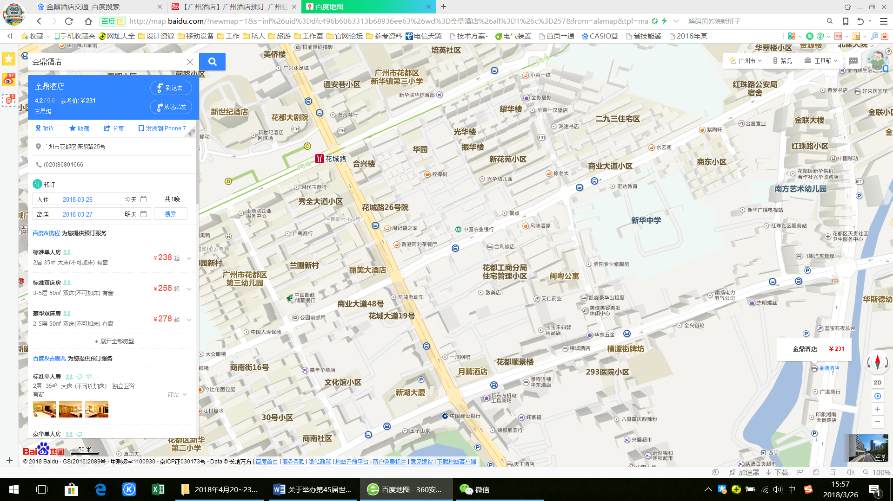
酒店电话（TEL）：020- 86801666 (预定电话)

